# 四、期权上下限和平价关系的实证分析

——以50ETF期权为例

1. **实验目的**

从wind数据库下载目前在交易的各执行价的50ETF期权的结算价数据以及同日期的标的资产50ETF的收盘数据，分析日频率下期权上下限和看涨看跌期权平价关系是否满足，若不满足，探索其规律。

1. **符号说明**

|  |  |
| --- | --- |
| **变量** | **含义** |
| **X** | 执行价格 |
| **St** | 标的资产在时刻t的价格 |
| **T** | 期权到期时间 |
| **It** | 现金收益现值 |
| **q** | 红利率 |
| **r** | 无风险利率 |
| **CE** | 欧式看涨期权费 |
| **PE** | 欧式看跌期权费 |

1. **数据来源与预处理**

3.1数据来源

通过Wind数据库期权统计专题收集以下数据：

近一年SHIBOR三月利率、不同行权价的50ETF购12月2465A、50ETF购3月2465A、50ETF沽12月2465A、50ETF沽3月2465A自上市至今的日频率收盘价、结算价、行权价、最后交易日等数据以及其标的资产近一年每日收盘价。

3.2数据预处理

3.2.1无风险利率复利化

选定Wind数据库中期权定价计算器中无风险利率为SHIBOR三月利率，故需使用如下公式：



求得无风险复利利率用于后续计算期权上下限与平价关系左右两侧数据。

3.2.2距离到期日时间计算

鉴于期权定价采用Actual/365准则，50ETF最后到期日为到期月份第四个星期三，因而确定到期日后，对价格对应时间进行时间计算，因为利率并不区分工作日与到期日，因而无需去除节假日，获得距离到期日天数，用于后续计算。

1. **期权上下限**

期权的价值与期权的内在价值和时间价值密切相关，由此产生了期权的上下限的概念。期权内在价值、期权时间价值与期权费之间的关系如表所示，鉴于50ETF期权为欧式期权，**以下分析仅针对欧式期权。**

表4.1内在价值、时间价值、期权费内涵及关系

|  |  |
| --- | --- |
| **价值** | **阐释** |
| 内在价值 | 马上执行期权可获得的收益 |
| 时间价值 | 交易商愿意为标的资产价格波动的不确定性所支付的代价 |
| 期权费 | 获得买/卖权的成本 |
| **三者关系** | 时间价值=期权费-内在价值 |

为更好表示三者关系，请见下图：

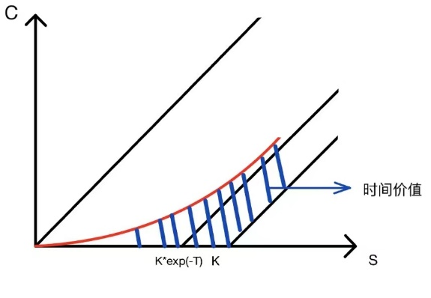 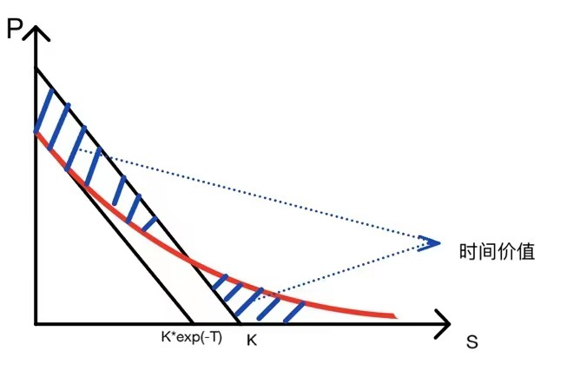

4.1欧式看涨期权

4.1.1欧式看涨期权上限

对于看涨期权，其价值不可高过标的资产价值，否则将会由于期权产品属性，产生套利机会，套利者可以通过购买股票并卖出期权以轻易获得无风险盈利，因而其价值存在上限。

4.1.2欧式看涨期权下限

对于下限，通过现金流复制技术可以轻易证明，看涨期权费存在下限。

但此处将采用不同于课上所讲的**反证法**进行现金流复制技术证明看涨期权费存在下限。

不妨假设欧式看涨期权不存在下限，则一定有：



因而构建如下现金流组合，将不等式右侧正向为卖出，负向为买入作为现金流方向：

|  |  |  |  |  |  |
| --- | --- | --- | --- | --- | --- |
| **操作** | **资产** | **t时刻** | **T时期S­­­T<X** | | **T时期S­­­T≥X** |
| 空 | 股票St | St | -ST | -ST | |
| 多 | 面值为X债券 | -Xe-T-t | X | X | |
| 多 | 欧式看涨期权 | -CE | 0 | ST-X | |
| **总计** |  |  | X-ST>0 | 0 | |

表4.2反证法证明看涨期权存在下限

因而，若如是复制现金流量会导致出现在期初和期末无负现金流情况，存在套利机会，市场并不会允许该套利空间存在，因而一定有：



由此可知，看涨期权的价值将会存在下限。

同理，其在标的资产无收益、标的资产存在现金收益、标的资产有红利率的条件下，对应的期权价格的上下限分别为：



4.2欧式看跌期权

4.2.1欧式看跌期权上限

对于欧式看跌期权，易知在T时刻，期权的价值不会超过X，因此期权的当前价格不会超过X的贴现值。故有：



4.2.3欧式看跌期权下限

此处同样采用非课上所讲现金流复制技术进行反证法证明存在下限。

不妨假设有下列关系：



|  |  |  |  |  |  |
| --- | --- | --- | --- | --- | --- |
| **操作** | **资产** | **t时刻** | **T时期S­­­T<X** | | **T时期S­­­T≥X** |
| 多 | 股票S0 | -St | ST | ST | |
| 空 | 面值为X债券 | Xe-(T-t) | -X | -X | |
| 多 | 欧式看跌期权 | -PE | X-ST | 0 | |
| **总计** |  |  | 0 | ST -X>0 | |

表4.3反证法证明看跌期权存在下限

因而，若如是复制现金流量会导致出现在期初和期末无负现金流情况，存在套利机会，市场并不会允许该套利空间存在，因而一定有：



由此可知，看跌期权的价值将会存在下限。

同理，其在标的资产无收益、标的资产存在现金收益、标的资产有红利率的条件下，对应的期权价格的上下限分别为：



4.3 期权上下限关系理论假设

我们需要注意，期权的上下限是一种理论上的分析，是建立在对金融市场的一定假设的前提下的。期权上下限与平价关系的基本假设有：

* 市场的所有交易均没有交易费用。
* 市场中不存在套利机会，所有交易者均不可能获得套利利润。
* 对市场中的所有交易利润以相同税率进行征税。
* 所有市场参与者可以按无风险利率进行资金的借入和贷出。

4.4期权上下限实证分析

4.4.1 50ETF看涨期权上下限实证分析

根据上述公式在EXCEL中计算期权上下限数据，并绘制如下图形。

图4.2 50ETF购12月2465A期权上下限与结算价折线图

图4.3 50ETF购12月2465A期权下限与结算价折线图

由图4.2可见，结算价远远低于期权上限，但与期权下限相距较近，为更好地观察结算价与期权下限的关系，由图4.3进行期权下限与结算价的折线图绘制，同时通过EXCEL的IF函数进行统计结算价小于期权下限的个数，发现该期权结算价均大于期权价值下限，因而50ETF购12月2465A期权满足期权上下限关系。

为获得验证结论的非偶然性，再对不同行权价与不同到期日的50ETF购3月2465A期权进行上下限关系验证：

图4.4 50ETF购3月2465A期权上下限与结算价折线图

图4.5 50ETF购3月2465A期权下限与结算价折线图

可见50ETF购3月2465A仍满足期权上下限关系。

因而得出50ETF看涨期权满足期权上下限关系。

4.4.2 50ETF看跌期权上下限实证分析

图4.6 50ETF沽12月2465A期权上下限与结算价折线图

图4.7 50ETF沽12月2465A期权下限与结算价折线图

由图4.6可见，看跌期权结算价远远低于期权上限，但与期权下限相距较近，为更好地观察结算价与期权下限的关系，由图4.7进行期权下限与结算价的折线图绘制，同时通过EXCEL的IF函数进行统计结算价小于期权下限的个数，发现该期权结算价均大于期权价值下限，因而50ETF沽12月2465A期权满足期权上下限关系。

为获得验证结论的非偶然性，再对不同行权价与不同到期日的50ETF沽3月2465A期权进行上下限关系验证：

图4.8 50ETF沽12月2465A期权上下限与结算价折线图

图4.9 50ETF沽12月2465A期权上下限与结算价折线图

由图4.8、图4.9可见50ETF沽3月2465A仍满足看跌期权上下限关系。

因而得出50ETF看跌期权满足期权上下限关系。

4.5期权上下限关系小结

根据实证分析绘制图像可知，22年12月和23年3月到期的50ETF看涨和看跌期权均满足期权上下限关系。

1. **期权平价关系**

5.1平价关系理论验证

期权平价关系是对具有相同执行价格和到期日的期权的看涨期权与看跌期权价格之间相互关系的描述，表明两者价值可以相互推导。

平价关系仅对欧式期权成立，此处仍采用不同于课上所讲的现金流复制技术进行**反证法**证明平价关系。

不妨假设存在下列关系：



采用如下资产操作进行现金流复制：

|  |  |  |  |  |  |
| --- | --- | --- | --- | --- | --- |
| **操作** | **资产** | **t时刻** | **T时期S­­­T<X** | | **T时期S­­­T≥X** |
| 多 | 股票S0 | -St | ST | ST | |
| 空 | 面值为X债券 | Xe-(T-t) | -X | -X | |
| 空 | 欧式看涨期权 | CE | 0 | X-ST | |
| 多 | 欧式看跌期权 | -PE | X-ST | 0 | |
| **总计** |  |  | 0 | 0 | |

因而，若如是复制现金流量会导致出现在期初和期末无负现金流情况，存在套利机会，市场并不会允许该套利空间存在，同理若平价公式两边大小关系相反,也会存在套利空间，因而一定有：



由此可知，平价关系一定存在。

同理可推知标的资产有收益情况，因而可知对于欧式买权和卖权，对于期权的标的资产为无收益资产、有收益资产以及有红利 率的资产的情况下，期权平价关系分别有：



5.2期权平价关系理论假设

我们需要注意，期权的平价关系是一种理论上的分析，是建立在对金融市场的一定假设的前提下的。期权上下限与平价关系的基本假设有：

* 市场的所有交易均没有交易费用。
* 市场中不存在套利机会，所有交易者均不可能获得套利利润。
* 对市场中的所有交易利润以相同税率进行征税。
* 所有市场参与者可以按无风险利率进行资金的借入和贷出。

5.3平价关系实证分析

根据上述公式在EXCEL中计算平价公式左右两侧数据，并绘制平价关系折线图。为减少结果偶然性，分别对23年3月份到期和22年12月份到期的看涨和看跌期权进行平价关系折线图绘制：

图5.1 50ETF12月2465A平价关系折线图

图5.2 50ETF3月2465A平价关系折线图

5.3.1平价关系分析

作为欧式期权的50ETF期权在理论上满足平价关系，但由图5.1与图5.2可见平价关系并未被很好地满足，基于平价关系的理论假设分析其原因由于市场中期权交易中一些做市商以手续费为收入，因而会造成买价与卖价的价差存在，因而导致平价公式并不满足，但同时市场又不存在套利空间，因为理论上的套利空间的利润被做市商所收取的手续费替代。

其次，市场中不同时段对于交易利润的所收取税率不同，税率的变化会直接影响看涨期权和看跌期权在市场中的活跃度，因而导致出现一些平价关系的紊乱。

此外，借入贷出无风险资金的利率在实际中并不会相同，往往由于贷出的收益利率相对较低，而借入无风险资金的利率成本相对较高，存在一定价差，导致实际上的平价关系两边的折现因子的无风险利率需要带入不同数值才可满足，因而会出现一定的偏离。

5.3.2平价关系相关规律

根据图5.1和5.2我们观察规律可见随着临近到期日，平价关系左右两侧的差距开始收敛，这是因为随着到期日的临近，期权的活跃度会上升，更多的市场参与者参与期权交易中，导致市场的套利机会更少、套利空间更窄，更偏向于无套利市场，因而相应成本与收益会逐步收敛至相等，导致平价关系近乎成立。

5.4小结

实证分析发现，22年12月和23年3月到期的50ETF看涨和看跌期权并未满足平价关系，通过平价关系的理论假设给出理论解释，并发现随着到期日临近，平价关系左右两侧的价差会逐渐收敛到更小值。